**KH_EP_3190_V1.0**

**规格书**

**文档修改历史**

|  |  |  |
| --- | --- | --- |
| **版本** | **描述** | **日期** |
| V1.0 | 创建 | 2019-04-16 |
|  |  |  |
|  |  |  |
|  |  |  |

目录

第一章　产品概述 3

1.1 硬件规格 3

第二章 PCB尺寸及接口布局 5

第三章 主板功能说明 7

3.1 接口参数说明 7

第四章　组装使用注意事项 11

# 产品概述

**1.1** 硬件规格

尺寸

●尺寸:146mmX102mm

处理器

●CPU：RK3399 ，6核(双核A72 2GHz + 四核A53 1.5GHz)

●内置低功耗MCU Cortex-M0

●64位高性能CPU

图形处理器

●四核ARM Mali-T860MP4高性能GPU

●支持OpenGL ES1.1/2.0/3.0/3.1、OpenVG1.1、OpenCL、DX11

●支持AFBC(帧缓冲压缩)

●h.264、h.265、vp9等格式的4Kx2K @60fps解码

●h.264、mvc、vp8等格式的1080p@30fps编码

操作系统

●Android 8.1

●Ubuntu 16.04

系统内存

●板载内存：板载2G/4G LPDDR4

显示

●提供1个DP接口，支持分辨率1920 x1080@60Hz

●提供1个LVDS接口，支持分辨率1920 x1080@60Hz

●提供1个HDMI接口,支持分辨率1920 x1080@60Hz

●提供1个MIPI DSI接口,支持分辨率4K输出

●支持独立双显；

存储

●提供1个TF卡座，最大支持64G

●板载8G/16G/32G/64G EMMC

**AUDIO**

●采用ALC5651音频控制芯片

●提供1板载MIC音频输入

●板载功放芯片，支持5W 1通道功放，

●提供一个板载CTIA标准耳机接口

**LAN**

●板载RJ45网口，支持100/1000M网络

**IR**

●板载红外接收

**I/O**

●串口：提供3个1x4 header串口，1个DB9串口支持>RS232/RS485/RS422

　　　 提供1个1x3串口作为系统调试串口；

●USB: 提供2个1x4 header USB2.0接口；

提供2个标准USB2.0接口

提供个标准USB3.0接口，其中一个支持OTG功能

●提供1路mic array接口

●提供1路I2C接口

扩展接口：

●1个MINI PCIe 插槽,支持3G/4G /无线网卡可选

●1个SIM卡槽；支持NANO SIM卡

●2个MIPI_CSI接口，支持MIPI CAMERA

●1个CIF CAMERA接口；

●提供1个板载WIFI/BT模块

电源支持

●支持单电源+12V供电，支持硬件及软件来电自启动功能

●最大功耗30W

看门狗

●支持硬件复位功能

操作环境

●工作温度：-25℃~85℃

●工作湿度：5%~95%，无凝露

# PCB尺寸和接口布局

### PCB尺寸图

PCB：8层板

尺寸：146mm*104mm, 板厚1.6mm

螺丝孔规格：∮3.2mm x 4

### PCB外观布局

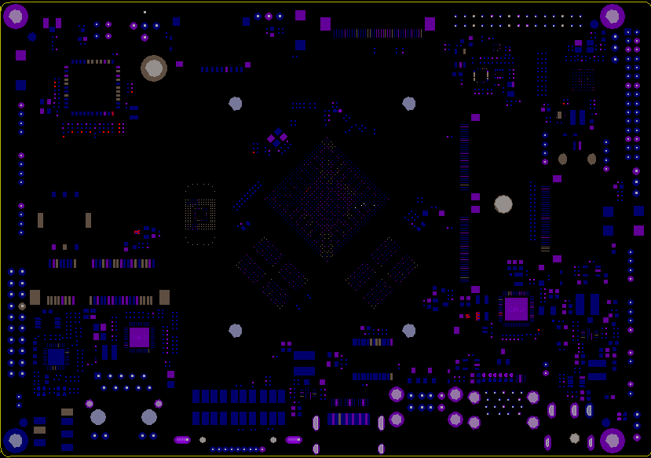

（1）Top View

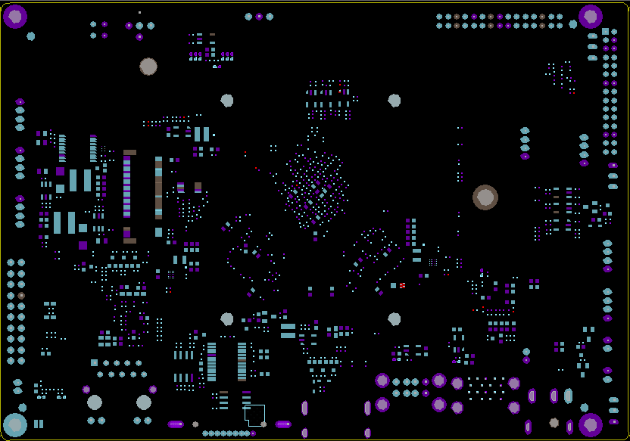

（2）Bottom View

# 主板功能说明

### 3.1接口参数说明

J3（电源）

|  |  |  |  |
| --- | --- | --- | --- |
| 脚位 | 定义 | 功能 |  |
| 1 | 12V | 系统12V＋电源输入 |  |
| 2 | GND |  |  |
| 3 | GND |  |  |
| 4 | GND |  |  |
| 5 | GND |  |  |

　　　　　CON2（USB）

|  |  |  |  |
| --- | --- | --- | --- |
| 脚位 | 定义 | 功能 |  |
| 上层 | USB3.0 | 支持OTG |  |
| 下层 | USB3.0 | HOST |  |

　　　　　J16（USB）

|  |  |  |  |
| --- | --- | --- | --- |
| 脚位 | 定义 | 功能 |  |
| 上层 | USB2.0 | HOST |  |
| 下层 | USB2.0 | HOST |  |

　　　　　J2（HDMI显示）

|  |  |  |  |
| --- | --- | --- | --- |
| 脚位 | 定义 | 功能 |  |
| 独立 | HDMI | 标准HDMI输出 |  |

　　　　　J90（串口）

|  |  |  |  |
| --- | --- | --- | --- |
| 脚位 | 定义 | 功能 |  |
| 独立 | DB9 | 串口输出（232/485/422） |  |

J1（以太网）

|  |  |  |  |
| --- | --- | --- | --- |
| 脚位 | 定义 | 功能 |  |
| 独立 | RJ45 | 千兆以太网 |  |

　　　　　J12（耳麦接口）

|  |  |  |  |
| --- | --- | --- | --- |
| 脚位 | 定义 | 功能 |  |
| 独立 | 耳麦接口 | OMTP标准 |  |

　　　　　J13（喇叭）

|  |  |  |  |
| --- | --- | --- | --- |
| 脚位 | 定义 | 功能 |  |
| 1 | SPK＋ | 喇叭输出 |  |
| 2 | SPK－ | 喇叭输出 |  |

　　　　　J10（MIC阵列）

|  |  |  |  |
| --- | --- | --- | --- |
| 脚位 | 定义 | 脚位 | 定义 |
| 1 | I2S_CLK | 2 | I2S0_SDI0 |
| 3 | I2S0_SCLK | 4 | I2S0_SDO0 |
| 5 | I2S0_LRCK_TX | 6 | I2S0_SDO1 |
| 7 | I2S0_LRCK_RX | 8 | I2S0_SDO2 |
| 9 | GND | 10 | I2S0_SDI1 |
| 1 | I2S_MUTE | 12 | GND |
| 13 | I2S_RST | 14 | NC |
| 15 | I2C_SDA | 16 | I2C_SCL |
| 17 | GND | 18 | GND |
| 19 | 5V | 20 | 5V |

J22（串口）

|  |  |  |  |
| --- | --- | --- | --- |
| 脚位 | 定义 | 功能 |  |
| 1 | 3V | 电源 |  |
| 2 | TX | 串口发送 |  |
| 3 | RX | 串口接收 |  |
| 4 | GND | 电源地 |  |

　　　　　J23（串口）

|  |  |  |  |
| --- | --- | --- | --- |
| 脚位 | 定义 | 功能 |  |
| 1 | 3V | 电源 |  |
| 2 | TX | 串口发送 |  |
| 3 | RX | 串口接收 |  |
| 4 | GND | 电源地 |  |

　　　　　J24（串口）

|  |  |  |  |
| --- | --- | --- | --- |
| 脚位 | 定义 | 功能 |  |
| 1 | 3V | 电源 |  |
| 2 | TX | 串口发送 |  |
| 3 | RX | 串口接收 |  |
| 4 | GND | 电源地 |  |

　　　　　J9（天线）

|  |  |  |  |
| --- | --- | --- | --- |
| 脚位 | 定义 | 功能 |  |
| 独立 | 天线接口 | WIFI/BT二合一天线座 |  |

　　　　　J51（SD卡）

|  |  |  |  |
| --- | --- | --- | --- |
| 脚位 | 定义 | 功能 |  |
| 独立 | TF卡插槽 | 存储扩展 |  |

　　　　　J18（DP显示）

|  |  |  |  |
| --- | --- | --- | --- |
| 脚位 | 定义 | 功能 |  |
| 独立 | eDP | DP显示接口 |  |

　　　　　J17 (MIPI显示)

|  |  |  |  |
| --- | --- | --- | --- |
| 脚位 | 定义 | 脚位 | 定义 |
| 1 | 5V | 2 | 3V3 |
| 3 | LCD_BL_PWM | 4 | LCD_RST |
| 5 | NC | 6 | NC |
| 7 | TOUCH_RST | 8 | TOUCH_INT |
| 9 | TOUCH_3V | 10 | GND |
| 11 | I2C_SCL | 12 | I2C_SDA |
| 13 | NC | 14 | NC |
| 15 | GND | 16 | GND |
| 17 | GND | 18 | LCD_EN |
| 19 | MIPI_TX0_CLKP | 20 | MIPI_TX0_CLKN |
| 21 | MIPI_TX0_D0P | 22 | MIPI_TX0_D0N |
| 23 | MIPI_TX0_D1P | 24 | MIPI_TX0_D1N |
| 25 | NC | 26 | NC |
| 27 | MIPI_TX0_D2P | 28 | MIPI_TX0_D2N |
| 29 | MIPI_TX0_D3P | 30 | MIPI_TX0_D3N |

　　　　　J55(I2C)

|  |  |  |  |
| --- | --- | --- | --- |
| 脚位 | 定义 | 功能 |  |
| 1 | 3V | 电源 |  |
| 2 | I2C_SCL | I2C时钟 |  |
| 3 | I2C_SDA | I2C数据 |  |
| 4 | GND | 电源地 |  |

CON1（LVDS显示）

|  |  |  |  |
| --- | --- | --- | --- |
| 脚位 | 定义 | 脚位 | 定义 |
| 1 | VCC | 2 | VCC |
| 3 | VCC | 4 | GND |
| 5 | GND | 6 | GND |
| 7 | LVDS_D0N | 8 | LVDS_D0P |
| 9 | LVDS_D1N | 10 | LVDS_D1P |
| 11 | LVDS_D2N | 12 | LVDS_D2P |
| 13 | GND | 14 | GND |
| 15 | LVDS_CLK0N | 16 | LVDS_CLK0P |
| 17 | LVDS_D3N | 18 | LVDS_D3P |
| 19 | LVDS_D5N | 20 | LVDS_D5P |
| 21 | LVDS_D6N | 22 | LVDS_D6P |
| 23 | LVDS_D7N | 24 | LVDS_D7P |
| 25 | GND | 26 | GND |
| 27 | LVDS_CLK1N | 28 | LVDS_CLK1P |
| 29 | LVDS_D8N | 30 | LVDS_D8P |

　　　　　J57（LVDS背光）

|  |  |  |  |
| --- | --- | --- | --- |
| 脚位 | 定义 | 功能 |  |
| 1 | 12V | 电源 |  |
| 2 | LCD_EN | 背光使能 |  |
| 3 | PWM | 背光调节 |  |
| 4 | GND | 电源地 |  |

　　　　　J11（SPDIF）

|  |  |  |  |
| --- | --- | --- | --- |
| 脚位 | 定义 | 功能 |  |
| 1 | SPDIF_TX | SPDIF发送 |  |
| 2 | 5V | 电源 |  |
| 3 | GND | 地 |  |

**J14（USB）**

|  |  |  |  |
| --- | --- | --- | --- |
| 脚位 | 定义 | 功能 |  |
| 1 | 5V | 电源 |  |
| 2 | USB－ | USB差分正 |  |
| 3 | USB＋ | USB差分负 |  |
| 4 | GND | 电源地 |  |

**J15（USB）**

|  |  |  |  |
| --- | --- | --- | --- |
| 脚位 | 定义 | 功能 |  |
| 1 | 5V | 电源 |  |
| 2 | USB－ | USB差分正 |  |
| 3 | USB＋ | USB差分负 |  |
| 4 | GND | 电源地 |  |

**J4（马达）**

|  |  |  |  |
| --- | --- | --- | --- |
| 脚位 | 定义 | 功能 |  |
| 1 | GND | 马达接口－ |  |
| 2 | Motor+ | 马达接口＋ |  |

**J40（风扇）**

|  |  |  |  |
| --- | --- | --- | --- |
| 脚位 | 定义 | 功能 |  |
| 1 | GND | 风扇接口－ |  |
| 2 | FAN+ | 风扇接口＋ |  |

# 组装使用注意事项

在组装使用过程中，请注意下面（且不限于）问题点。

1. 裸板与外设短路问题。
2. 在安装固定过程中，避免裸板因固定原因而造成变形问题。
3. 安装eDP/LVDS屏时，注意屏电压，电流是否符合。注意屏座子第1脚方向问题。
4. 安装eDP/LVDS屏时，注意屏背光电压，电流是否符合。屏背光的功率在20W以上的话，是否使用其他电源板供电。
5. 外设（USB，IO .etc）安装时，注意外设IO电平和电流输出问题。
6. 串口安装时，注意是否直连了232,485设备。TX,RX接法是否正确。
7. 输入电源是否接入在电源输入接口上，根据总外设评估，输入电源电压，电流等是否满足要求。杜绝为了方便操作从背光插座进行接入供电输入电源。